Bette Zubehör Ab- und Überlaufgarnitur für Waschtische

Bette

Eigenschaften

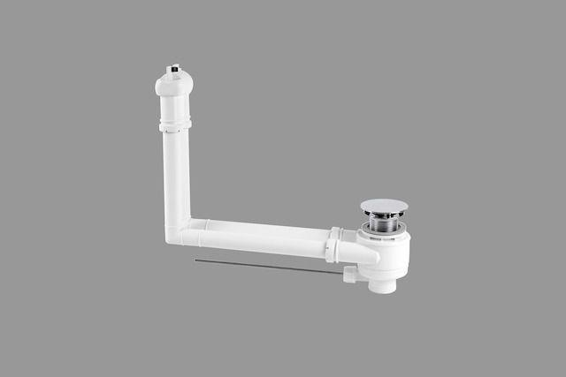

Oberfläche

glänzend

Produkt

Wannenablaufgarnitur

Werkstoff

Kunststoff

Breite (mm)

3.070,00

Höhe (mm)

300,00

Länge (mm)

360,00

Gewicht (kg)

0,39

Farbton

chrom, weiß